Erklärung

Ich Carina Schuler erkläre, dass ich die vorgelegte Arbeit selbst verfasst und keine anderen als die angeführten Behelfe verwendet habe.

Sämtliche aus fremden Quellen direkt oder indirekt übernommenen Gedanken sind als solche kenntlich gemacht und im Quellen- bzw. Literaturverzeichnis angeführt.

Diese Arbeit (oder Teile davon) wurde bisher weder in gleicher noch in ähnlicher Form in einem anderen Modul oder Studienfach vorgelegt.

Ich bin damit einverstanden, dass diese Arbeit unter Wahrung aller Urheberrechte für andere Lehrer/innen zugänglich gemacht wird.

Ort, Datum Unterschrift

Stundenbild
Schule | HLW FW Kufstein
Unterrichtsgegenstand | SR BK
Klasse | 2 B FW
Klassenlehrer/in | Maria Anna Wolfenstetter BEd
Datum | 5.11.2019
Zeit | 09:55-14:25
Thema | Kaffee
Kandidat/in | Carina Schuler
Betreuer/in | Bed. Maria Anna Wolfenstetter, Dipl.-Päd. Wachter Barbara

Unterschrift Klassenlehrer/in
Unterschrift Betreuer/in

Lehrübungsformular

Thema – Lehrübung
Kontaktdaten
Name der Schule | HLW FW Kufstein
Klassenlehrer/in | Maria Anna Wolfenstetter BEd
Wie dürfen unsere Studierenden mit Ihnen in Kontakt treten? | ☒ E-Mail | Ma.wolfenstetter@hlwkufstein.at
 | ☐ Telefon | Schule | Privat | erreichbar ab

Lehrübung
Thema | Kaffee
Unterrichtsgegenstand | SR |  |  | Klasse (Jahrgang) |  |  | 2 BFW
Tag der Lehrübung  (Datum) | 05.11.2019 |  |  | Anzahl der Schülerinnen |  |  | 13 (6/6) (1 abgemeldet)
Uhrzeit  z. B. 8:00 bis 8:50 Uhr; Doppelstunde - Pause? | 09:55-14:25 |  |  | Raum/Stockwerk |  |  | SR
Nach welchem Lehrplan wird unterrichtet? |  |  |  | Wie viele Unterrichtseinheiten haben Sie in Ihrer Lehrstoffverteilung für diesen Themenbereich vorgesehen? |  |  |  |  | 1
Ausbildungsschwerpunkte bzw. Vertiefungen
Mir ist es wichtig, dass folgender Ausschnitt aus den Bildungs- und Lehraufgaben bzw. Kompetenzen in der Stunde behandelt wird:
Falls Sie keinen speziellen Wunsch haben, Zelle bitte frei lassen.
Folgende Kompetenzen sollten bei Planung zusätzlich berücksichtigt werden: | ☒ Fachkompetenz |  |  |  | ☐ Lesekompetenz
 | ☐ Methodenkompetenz |  |  |  | ☒ Sozialkompetenz
Tiefe des Unterrichtsthemas | ☒ Neuer Inhalt |  | ☐ Wiederholung |  |  | ☐ Vertiefung
Vorkenntnisse der Schüler/innen?
Falls es keine speziellen Vorkenntnisse gibt, auf die aufgebaut werden können, Zelle bitte frei lassen.
Lehrbuch | Autor  Mösenlechner U.A. | Titel  Küche Service BTO |  |  |  |  |  | Auflage/ Jahr  1/2017

Hospitation am: | 15.10.2019 | Unterschrift Praxislehrperson
Lehrübung am: | 05.11.2019 | Unterschrift Praxislehrperson

Klasseninterne Bedingungen und Wissensstand der Zielgruppe
Bedingungen | IST-Stand | Relevante Schlussfolgerungen für die Planung
Schultyp: | HLW
Schulordnung | Servicekleidung
Alter: | 16-22
Gruppengröße: | 13 S | Ungerade Zahl Gruppenarbeiten
Besondere Stärken: | Sozialkompetenz  Guter Zusammenhalt
Besondere Schwächen: | Konzentration
Disziplin: | Eine S trägt noch Schmuck | Hygienerichtlinien kontrollieren
Vorkenntnisse, die für die Stunde relevant sind und auf die aufgebaut werden kann: | Bedienung der Kaffeemaschine ist bekannt

Schulische Gegebenheiten
Bedingungen | IST-Stand | Relevante Schlussfolgerungen für die Planung
Eigene Beobachtungen, die für die Planung relevant sind: | Viele S mit Migrationshintergrund  Milch für den Kaffee wird nicht mit der Maschine geschäumt  LP sitzt während der Theorie am anderen Ende des Tisches mit viel Abstand zu den S S schweifen leicht ab  S fällt es leichter zu folgen anhand von praktischen Beispielen  Gläser werden nur für die LP – Tische poliert, Besteck alles auf für S – Tische  Küchenrolle und Servietten sind bei der Wirtschaftsleitung zu holen.  Maximal fünf Stück Brot pro S Tisch.  Den LP wird das Brot vorgelegt.  Zwei S sind für die Ausgabe zugeteilt – Kochlehrperson hilft mit.  Menagen werden vor dem Dessert bei den LP abserviert.  Eingangstüren werden von den S geputzt welche bei der Ausgabe eingeteilt sind.  S führen den Spiegelservice durch. | Klare und deutliche Sprache  Zusatzgerät hinter der Geschirrspülmaschine  Direktes Gespräch mit den S aufbauen.  S in die Theorie mit einbeziehen und praxisorientiert gestalten.  Kontrolle  Im Vorhinein kontrollieren, ob Küchenrolle und Servietten vorhanden sind.  Kontrolle aller Tische  S darauf aufmerksam machen.
Weitere Informationen der Klassenlehrerin/des Klassenlehrers: | Besteckzuordnung kontrollieren  Schautisch steht immer  Getränkeservice wird immer mit rutschfesten Tambourice durchgeführt/Marke zum Gast  PP Möglichkeit im Saal  Am langen Tisch isst nur die Kochgruppe  Ablauf der Stunde:  - Vorlesen der Personenanzahl: S/LP/Gäste/Salatbuffet  - Kontrolle der Hausübung  - Theorie und Besprechung bis ca. 10:40  - Bekanntgabe des Menüs der nächsten Woche  - Einteilung für den heutigen Ablauf  - Aufgabenverteilung wichtiger Hinweis: Besteck polieren, Tischdeckenkontrolle, Aufdecken  - Erster Turnus kommt um 13:00  - Zweiter Turnus kommt um 14:00 | Für 12 Personen aufdecken  Wird von uns übernommen.  S schreiben mit = nächste HÜ  Salat vom Buffet/Gebäck Hirse-Gemüsegratin Tomatensauce Heidebeerjoghurt mit Knusperkernen  Viele S haben keinen Zettel mit zum Aufschreiben des neuen Menüs.  1 Schautisch  3 LP-Tische  8 Tische links vom Buffet mit je 5 Stühlen  8 Tische rechts vom Buffet mit je 5 Stühlen  Aufmerksam mitrechnen, wie viele Tische nachgedeckt werden müssen.

Sachanalyse und didaktische Analyse
Themenblock – Überblick: Alkoholfreie Getränke
- Wasser
- Frucht-, Gemüse- und Erfrischungsgetränke
- Milch und Kakao
- Kaffee
- Tee

Stundenthema: Wiener-Kaffeehaus Service
- Wirtschaftlich bedeutsame Kaffeeprodukte
- Wichtige Kaffeeproduzenten
- Kaffeeprodukte
- Zubereitungsarten
- Kaffeegetränke

Fachliche Vorbereitung
Fachskripten  Organisation | Macher, R., Pehak, S., Traxler, E., Stickler, H., & Gutmayr, W. (2014). Restaurantmanagement und Betriebsorganisation . Linz : Trauner .  Pfeil , J. (o.J). Großküchen-Management. Innsbruck , Tirol : o.A
HACCP | Gesundheit, B. f. (29. Januar 2013). Wirtschaftkammer Österreich Von https://www.wko.at/branchen/tourismus-freizeitwirtschaft/hotellerie/kuechenhygiene.pdf abgerufen

Curriculare Auseinandersetzung
Allgemeines Bildungsziel:
- Durch eine ausgewogene Kompetenzentwicklung in Ernährung, Gastronomie und Hotellerie sowie berufsorientierte Praxis, sollen die Absolventen/innen zu kritischem und kreativem Denken und verantwortungsvollem Handeln befähigt werden.
- Absolventen/innen HLW können: Aufgaben im Lern- und Arbeitsumfeld selbstständig und im Team ausführen; grundlegende wissenschaftliche Methoden und Arbeitstechniken anwenden; etc. (Höhere Lehranstalt für wirtschaftliche Berufe / Lehrplan, BGBI. II Nr. 340/2015, S. 2f)
Allgemeine didaktische Grundsätze:
- Der Lehrstoff ist als Rahmen zu sehen, der es ermöglicht Neuerungen und Veränderungen in […] Wissenschaft und Techniken zu berücksichtigen und die einzelnen Lehrplaninhalte den schulspezifischen Zielsetzungen gemäß zu gewichten bzw. auf regionale Besonderheiten und auf aktuelle Gegebenheiten einzugehen. (Höhere Lehranstalt für wirtschaftliche Berufe / Lehrplan, BGBI. II Nr. 340/2015, S. 11)
Unterrichtsprinzipien
- Leseerziehung → Aufgabenblätter lesen können
- Umweltbildung → Mülltrennung
Bildungs- und Lehraufgabe:
- kennen die Grundlagen des betrieblichen Hygienemanagements und können die „Gute Hygienepraxis“ und das HACCP-Konzept exemplarisch anwenden;
- kennen die Richtlinien der Arbeitssicherheit und die Arbeitnehmer/innen-Schutzbestimmungen;
- (Höhere Lehranstalt für wirtschaftliche Berufe / Lehrplan, BGBI. II Nr. 340/2015, S. 89f)
Stundenziel:
  - Die Schülerin/der Schüler führt den Kaffeehausservice richtig durch und gibt Informationen über das Thema Kaffee wieder.

Kompetenzen

Grundkenntnisse der Schülerinnen/der Schüler:
- Hygieneschulung
- Unfallverhütung
- Serviceausstattung und richtiges Bedienen der Geräte
  - Servicegrundkenntnisse
- Mülltrennung

Fachkompetenzen
- Die Lernenden wenden die Hygienerichtlinien zum Reinigen und Desinfizieren richtig an.
- Die Lernenden geben die Gerichte rationell aus.
- Die Lernenden teilen die Portionen richtig ein.
- Die Lernenden bedienen die Arbeitsgeräte selbstständig.
- Die Lernenden führen den Service fachgerecht durch.

Ergebnissicherung der Fachkompetenzen

… durch Beobachtung während der Unterrichtseinheit
… durch gezieltes Vorzeigen.
…durch das Ausfüllen des Arbeitsblattes.
… durch das entwickelnde Lehrer-Schülergespräch.
… durch die Informationswiederholung der S.
… durch die praktische Umsetzung der S im Service.
… durch Vertiefung und Wiederholung des Lehrinhaltes.

Unterrichtsverlauf
Kompetenzen | Lehrstoff/Inhalt | Sozialform/Methode | Lehrmittel | Zeit/ Unterrichtsphase
 | Geschichte des Kaffees | Einführung in das Thema:  LSG (*4)  Kaffeebohnen und gemahlener Kaffee im Glas werden gezeigt.  -Was ist zu erkennen?  -Mögt ihr Kaffee? Habt ihr schon einmal einen Kaffeeservice durchgeführt?  -Wie viel Liter Kaffee trinkt eine Person im Durchschnitt pro Jahr in Österreich?  - Seit wann wird bei uns in Österreich Kaffee getrunken? | Kaffeebohnen im Gals  Kaffeepulver im Glas | 5 min  09:55  10:00
Fachkompetenz:  S nennen die wichtigsten Kaffeeproduktionsländer  S bedienen die Kaffeemaschine der Schule und ihren Milchschäumer selbstständig.  Sozialkompetenz / Personalkompetenz:  S und LP bzw. S und S kommunizieren miteinander und beachten  dabei die Gesprächsregeln  S helfen sich gegenseitig bei der Hausaufgabenkontrolle | Wichtige Kaffeeproduzenten  Wirtschaftlich bedeutsame Kaffeeprodukte  Kontrolle der Hausübung | LSG (*1)  -LP erklärt den Begriff Alkaloide und zählt gemeinsam im Dialog mit den S die Länder auf, in welchen am meisten Kaffee angebaut wird.  -LP begründet anschaulich den Unterschied Hochlandkaffee und Tieflandkaffee  - Kaffeearten (Koffeinfreier Kaffee, reizarmer Kaffee,  PA (*3)  -LP fordert S auf, ihre Hausübungen in PA zu vergleichen und kontrolliert diese mit ihnen gemeinsam. Menü der Woche wird bekannt gegeben (langsames und deutliches Ansagen)  Salat vom Buffet/Gebäck  ***  Hirse-Gemüsegratin  Tomatensauce  ***  Heidelbeerjoghurt mit Knusperkernen |  | 20 min  10:00  10:20
Personalkompetenz:  S verstehen den Qualitätsunterschied verschiedener Kaffeeprodukte  S recherchieren eigenständig und sammeln Informationen aus dem Buch.  Fachkompetenz:  S führen einen fachlich korrekten Kaffeeservice durch. | Kaffeegetränke  Kaffeeprodukte  Zubereitungsarten | Gruppe wird geteilt per Losung – Gruppe A und B  LP erklärt die Einteilung der Gruppen und Arbeitsaufträge:  Gruppe A:  Arbeitszettel – siehe Beilage  Recherchiert eigenständig mithilfe des Buches den Unterschied von Espresso, doppelter Espresso, Verlängerter, Cappuccino, Latte macchiato  Gruppe B:  -LP zeigt die Bedienung der Kaffeemaschine und den Service vor, ohne einen Kaffee zuzubereiten. Bewusstes Zeigen und Erklären der unterschiedlichen Mühlen  -Ein S wird per Zufall ausgewählt einen Kaffee zuzubereiten. Ein weiterer S führt den Service fachgerecht durch.  -LP wiederholt die Kaffeekarte der Schule mit den S gemeinsam und zeigt die Bedienung des Milchschäumers vor.  Gruppen werden nach ca. 10 Minuten gewechselt  LSG (*4)  Recherchearbeiten werden gemeinsam besprochen.  LSG (*4)  -Die unterschiedlichen Kaffeeprodukte werden anhand einer sensorischen Übung erklärt:  Die S dürfen 1.) an einem Filterkaffee riechen, 2.) an einem koffeinfreien Instantkaffee.  - LP erklärt die unterschiedlichen Kaffeeprodukte und lässt die Schüler nicht gleich wissen, um welchen Kaffee es sich handelt.  S dürfen bei Interesse und genügend Zeit den Kaffee auch verköstigen.  - Unterschiedliche Kaffeezubereitungsarten (Filterkaffe, Vollautomaten, Siebträger, türkischer Kaffee, French press Kaffee) | Loskärtchen  Vorbereitetes Kaffee Mise en Place  Filterkaffee in Thermosflasche  Koffeinfreier Instantkaffee in Thermosflasche  Gläser zum Kosten für S-freiwillig!  Espressomaschine zum Zeigen  Bild der Frenchpressmaschine | 25 min  10:20  10:45
Fachkompetenz:  S zeigen den Service am LP-Tisch vor. | Salate vom Buffet/ Gebäck  ***  Gedünstetes Hirschragoût  Serviettenschnitten  ***  Orangencreme | Menübesprechung  Anzahl S, Anzahl LP, Anzahl der Kochgruppe  GA (*2)  -S, welche letzte Woche die LP-Tische serviert haben, führen den Service mit Erklärung des Menüs am Schautisch vor alle anderen S schauen zu und geben Feedback.  - S, welche für heute zugeteilt sind, wiederholen die Übung. Alle anderen S schauen wieder zu und geben Feedback. | Rezept  Liste | 10 min  10:45 - 11:55
Sozialkompetenz:  S arbeiten in Gruppen zusammen und helfen sich ggf. gegenseitig | Vorbereitung des Speisesaals | GA (3*)  -S decken die Tische, das Buffet usw. auf (nach Einteilung der LP)  -LP kontrolliert und gibt Tipps | Rezept  Liste | 50 min  11:55  12:45
Fachkompetenz:  S beantworten die von der LP gestellten Fragen und geben gelernte Inhalte wieder |  | LSG (*1)  -LP stellt gezielte Fragen zum heutigen Thema und wiederholt mit den S gemeinsam erlerntes Wissen  -Unklarheiten und Fragen von Seiten der S werden gemeinsam geklärt.  -Serviceablauf wird nochmals kurz besprochen |  | 10 min  12.45  12:55
Fachkompetenz:  S wenden die Servierregeln an  S führen den Kaffeeservice richtig durch | Service BK | -Arbeits- & pers. Hygiene werden bedacht  -Servierregeln werden eingehalten  -Tragegriff -> Ober- und Untergriff mit zwei und drei Tellern wird geübt  -Servierart: Einstellen - Tellerservice –Spiegelservice |  | 50 min  12:55  13:45
 | HACCP | Nacharbeiten  Aufräumen des Speisesaals laut Plan |  | 20 min  13:45  14:05
Sozialkompetenz:  S essen gemeinsam in der Gruppe und beachten dabei die Tischregeln |  | - eine Hälfte der Gruppe erledigt die restlichen Aufräumarbeiten  - Hälfte isst |  | 10 min  14:05 – 14:15
Sozialkompetenz:  S nehmen Feedback auf und geben ggf. auch objektives Feed-back an MitS und LP | Essen | Feedback  LP führt Fehler vor, die gemacht wurden  spricht Lob aus, was gut ausgeführt wurde  LP teilt Feedbackkarten an S aus und sammelt diese wieder ein | Feedbackkarten | 10 min  14:15  14:25
Didaktische Reserve | Serviettenformen üben
Break | Nach dem Feedback (LV), könnte die Stunde abgebrochen werden. Bzw. könnte das Feedback auch direkt nach dem Üben erfolgen. Feedback entfällt.

Abkürzungs- und Farbmarkierungserklärung
E | Einstieg | S | Schülerinnen/Schüler
E | Erarbeitung | LSG | Lehrer-Schüler-Gespräch
E | Ergebnissicherung | EA | Einzelarbeit
 |  | PA | Partnerarbeit
 |  | GA | Gruppenarbeit
 |  | PP | Power Point
 |  | AB | Arbeitsblatt
 |  | IB | Informationsblatt

*1 LSG: Das freie Unterrichtsgespräch dient dazu, S zu aktivieren und in den Unterricht einzubinden. (Klaus Zierer, S.100)
*2 PA: In Partnerarbeiten lernen S selbständig zu arbeiten und Verantwortungsbewusstsein zu übernehmen. Unterdrückte Konflikte durch zu häufigen Frontalunterricht tauchen vor allem in schülerzentrierten Unterricht auf. (Klaus Zierer, S.154)
*3 GA: „Ist gut geeignet, um selbstständiges Denken und Arbeiten zu fördern, aber auch, um erarbeitete Themen zu vertiefen und zu üben. Er funktioniert nur dann, wenn die Schüler über ein ausreichendes Maß an Selbstdisziplin und Arbeitstechniken verfügen.“ (Hubert Teml, Helga Teml S. 69)
*4 LSG: Bei einem fragend-entwickelndes Unterrichtsgespräch werden die Vorkenntnisse und die Interessen der S durch geschickte Fragestellungen genutzt, um ihr eigenständiges Denken anzuregen. (Klaus Zierer, S.100)

Beilagen
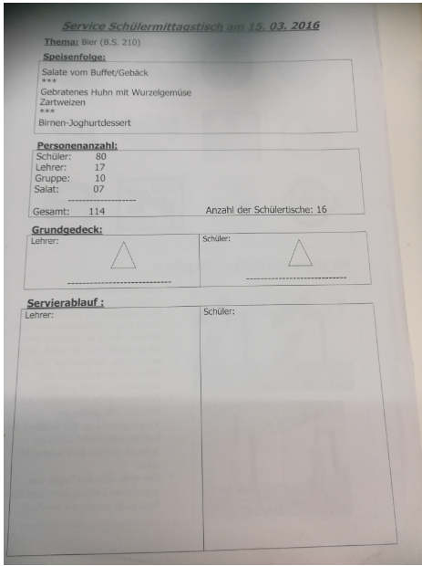
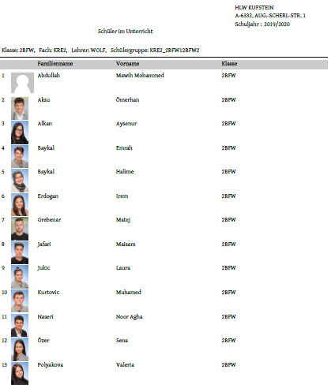

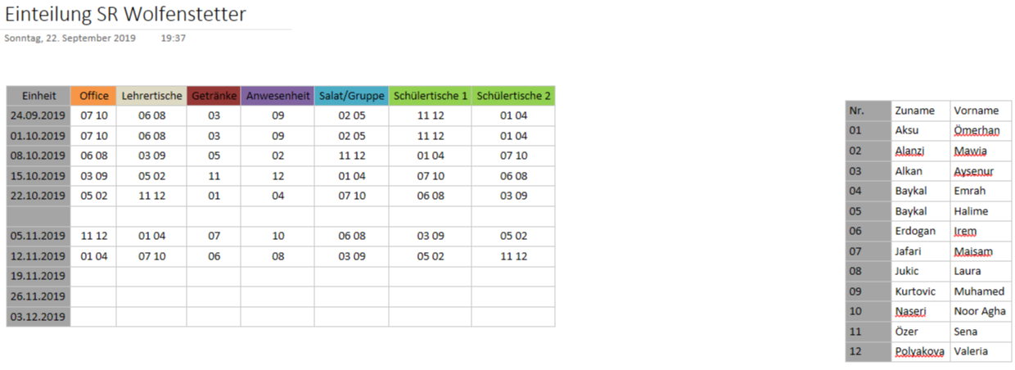

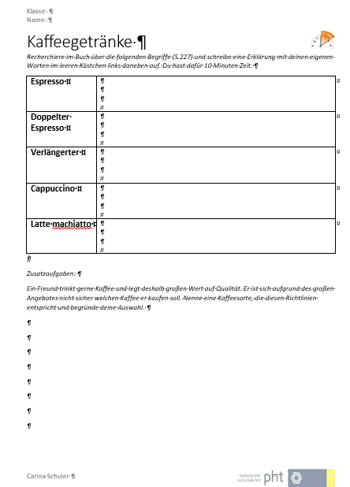

Literaturverzeichnis
Gesundheit, B. f. (29. Januar 2013). Wirtschaftkammer Österreich . Von https://www.wko.at/branchen/tourismus-freizeitwirtschaft/hotellerie/kuechenhygiene.pdf abgerufen
Macher, R., Pehak, S., Traxler, E., Stickler, H., & Gutmayr, W. (2014). Restaurantmanagement und Betriebsorganisation . Linz : Trauner .
Pfeil , J. (o.J). Großküchen-Management. Innsbruck , Tirol : o.A.
Teml, H., & Teml, H. (2006). Erfolgreiche Unterrichtsgestaltung: Wege zu einer persönlichen Didaktik. Innsbruck: Wien ua.
Zierer, K., & Schneider Verlag Hohengehren GmbH. (2015). Leitfaden Schulpraktikum (3., überarb. Aufl..). Baltmannsweiler: Schneider-VerlHohengehren.

